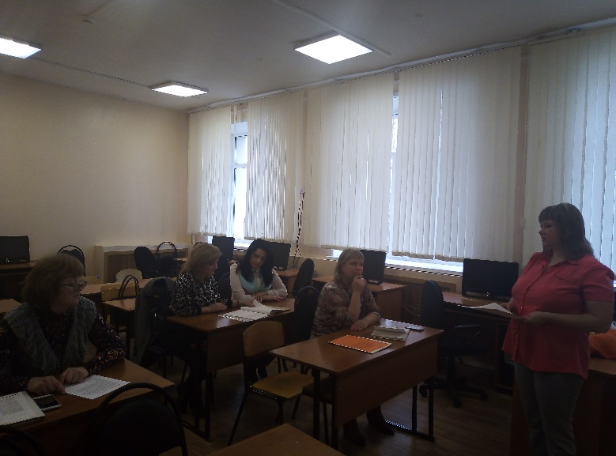
19 апреля 2019 года на базе МБОУ лицей №1 п. Добринка прошло методическое объединение педагогов- психологов и социальных педагогов на тему «Психолого-педагогическое сопровождение ребёнка- инвалида в целях реализации ИПРА». На семинаре присутствовали педагоги – психологи и социальные педагоги образовательных учреждений района. Открыла семинар методист Шабалкина О. В., ознакомив присутствующих с программой семинара и раскрыв актуальность проблемы данной темы. В практической части семинара присутствующие приняли участие в мастер-классе, который подготовила педагог-психолог МБОУСОШ № 2 п. Добринка Круиских А. П.
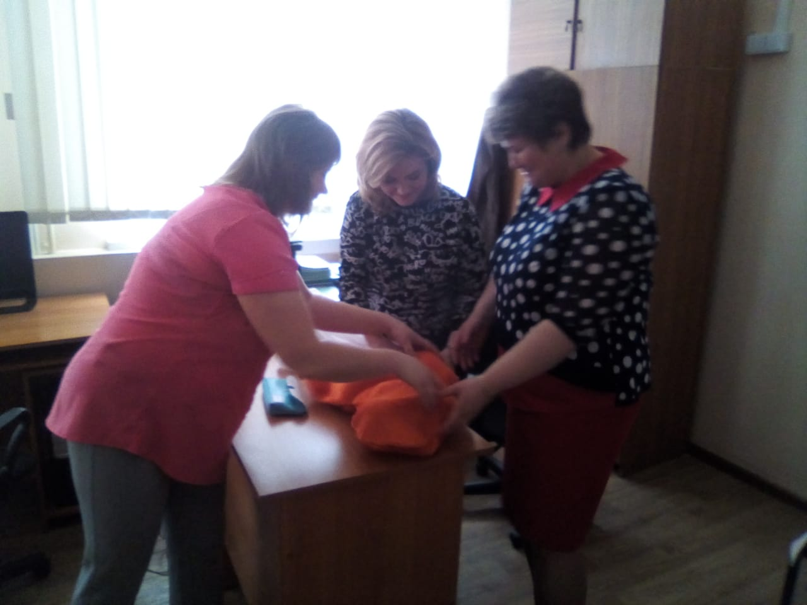
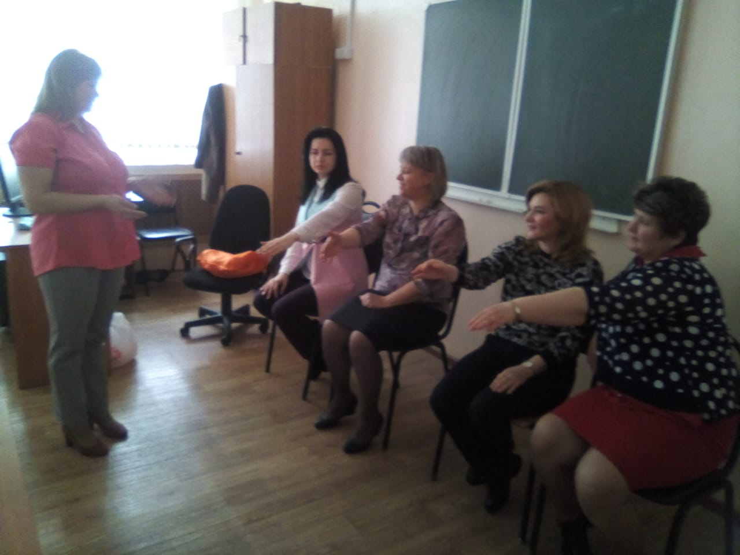

В теоретической части семинара перед присутствующими выступили педагог психолог МБОУ СШ с. Талицкий Чамлык Травина Г. Н. с вопросом «Работа педагога- психолога с детьми с умственной отсталостью и педагог -психолог МБОУ гимназия с. Ольговка Белобородова М. В., которая рассказала как проводить работу с детьми с ОВЗ.

